华南理工大学
《移动应用开发 - Android》课程实验报告
实验题目： 安卓平台上网络技术的使用
姓名： 王中凌 学号： 201630492399
姓名： 李博 学号： 201630417729
姓名： 陈炳林 学号： 201630021353
班级： 16计科1 组别：
指导教师： 李粤
实验概述
【实验目的及要求】
实验目的：
1）学习安卓开发中网络技术的使用
2）体验XML和JSON格式数据的差异
3) 体验HTTP请求的发送

实验要求：
- 以小组（1~4人）形式完成
- 运用android网络技术做自己定制的app应用
- 反馈中写上用户体验
- 应用能测试运行

【实验环境】
操作系统：Windows XP
实验内容
【需求分析】
已经大二了。上头还有大三。再上头还有大四。要考虑找工作了。在此，使用安卓平台上网络技术，实现爬取网上的校招信息。
【软件设计】
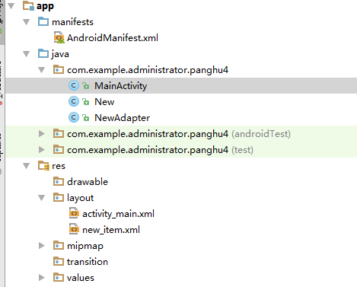
所有文件

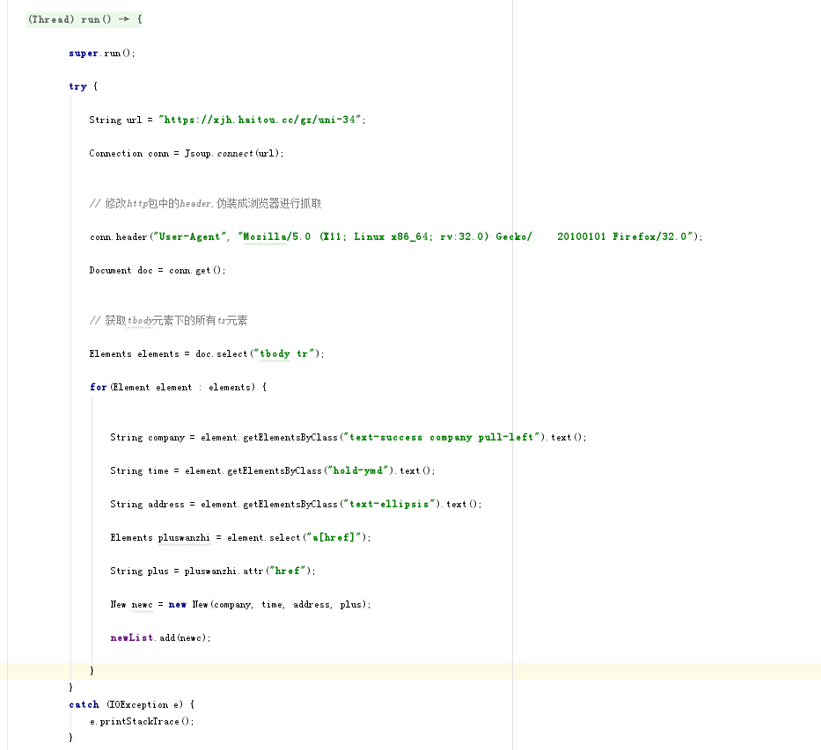
MainActivity中的实现爬取的代码。

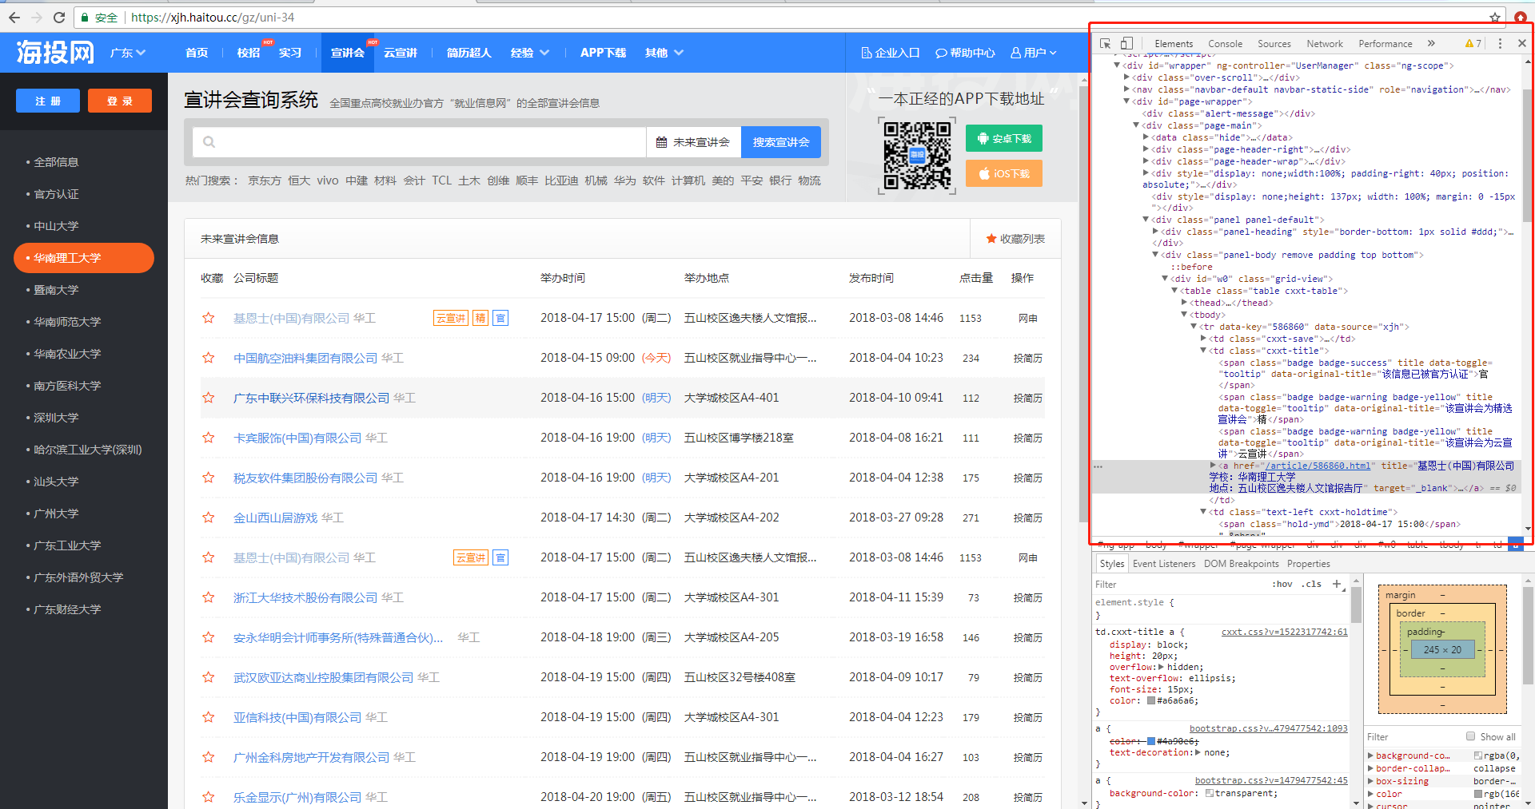
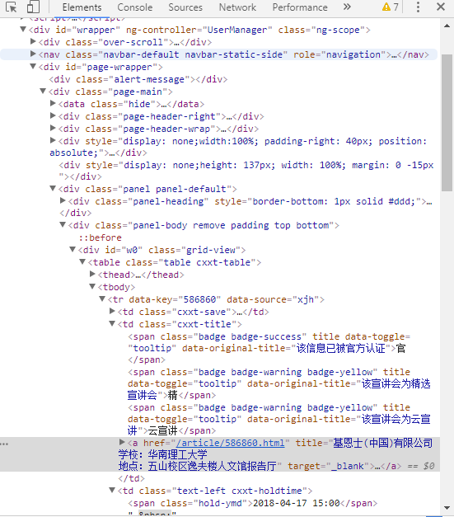
要爬取的网页及网页元素。

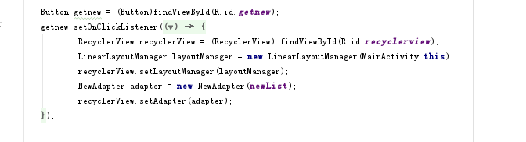
MainActivity中的一个button的点击事件。用于把爬取到的内容显示于RecyclerView中。

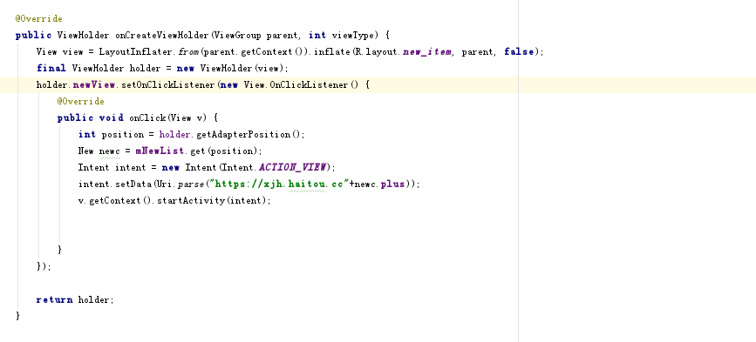
RecyclerView中的点击事件。用于把爬取到的网址使用隐式intent的方式打开。

【应用运行截图】
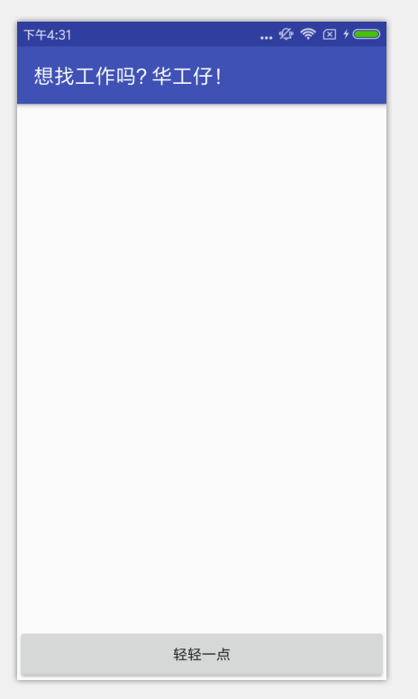
初始界面

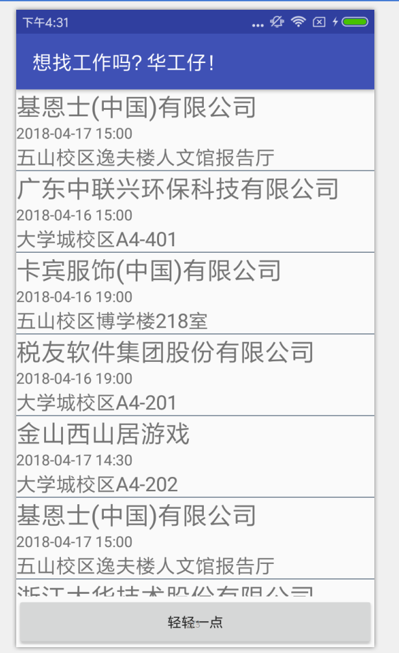
点击轻轻一点后，RecyclerView中出现爬取的内容

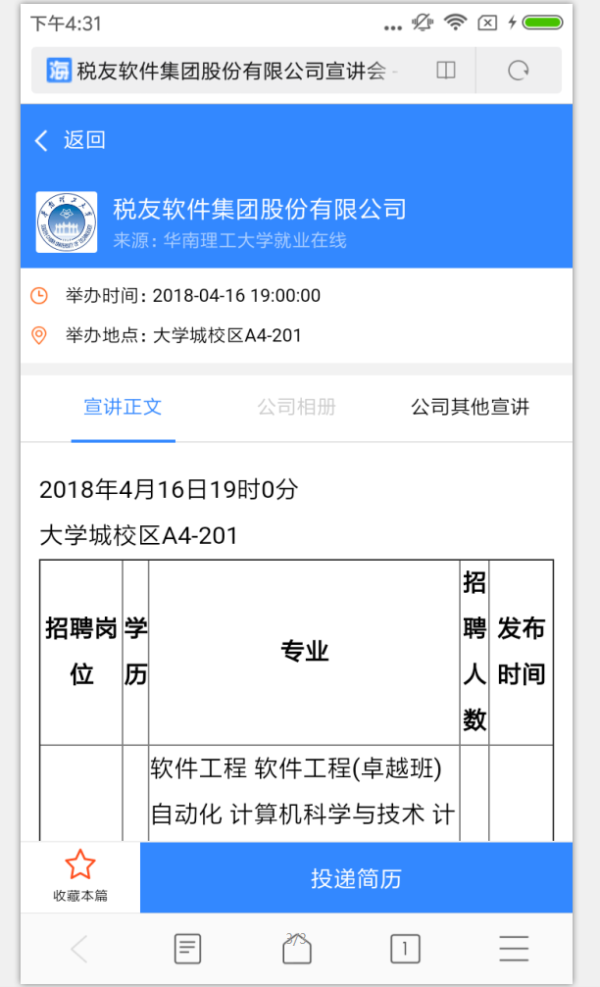
点击RecyclderView中的任意item，会跳转到对应的爬取到的具体网址。这里选择用手机自带浏览器打开。

【软件应用反馈】
小林：感动呀！！！！我可以安心找工作了
小李：很好地使用了android的网络技术，同时使用了现在热门的爬虫技术，不错，不错。
小王：这里还涉及到了线程的知识，有点生疏了。

小结
通过这次实验，我组花了大部分时间在书上的案例上。书上的案例和学长的案例都看完了、实践了，结果发现还是没有可以做到一款“需求应用”的点。于是我们上网自学了一些android上的爬虫知识，完成了这个应用。通过这次实验，我们对android的网络技术有了初步的认识，明白了android的网络技术的部分功能。我们对android的兴趣更浓烈了。
指导教师评语及成绩
评语：

成绩： 指导教师签名：李粤
批阅日期：2018年4月19日

